**Jakie crocs damskie wybrać?**

**Jeśli zależy Ci na wygodzie podczas codziennych obowiązków lub w pracy to crocs damskie idealnie sprawdzą się w każdych warunkach. Przeczytaj nasz najnowszy wpis, aby dowiedzieć się więcej o tych popularnych butach.**

**Crocs damskie**

Jeśli zależy Ci na wygodzie podczas codziennych obowiązków lub w pracy to **crocs damskie** idealnie sprawdzą się w każdych warunkach. Przeczytaj nasz najnowszy wpis, aby dowiedzieć się więcej o tych popularnych butach.

**Czy buty crocs damskie są wygodne?**

Zastanawiasz się jakie buty zabrać ze sobą na wakacje lub do pracy? [Crocs damskie](https://www.ceneo.pl/Klapki_damskie/p:Crocs.htm) to najlepszy wybór! Wiele osób śmieje się z tego niecodziennego designu, ale wiele domów mody zwraca uwagę, że gustowne stylizacje mogą doskonale komponować się z tym rodzajem obuwia. Najważniejszym ich aspektem jest niepowtarzalna wygoda. Producent oferuje mnóstwo kolorów oraz modeli. Możemy też samodzielnie je modyfikować za pomocą specjalnych pinów. Można zakupić je oddzielnie i stylizować swoje obuwie każdego dnia.

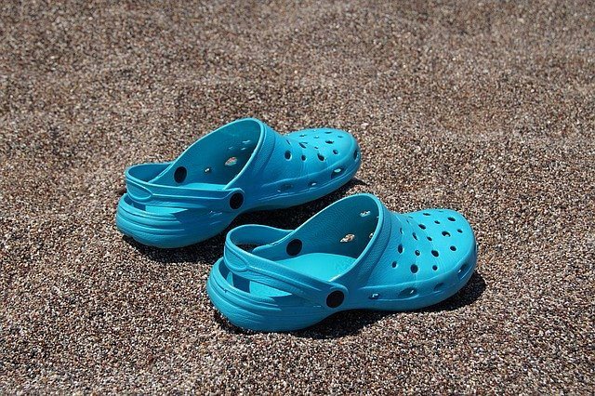

**Gdzie kupić crocs'y?**

Obecnie *crocs damskie* dostępne są w wyselekcjonowanych sklepach stacjonarnych z modnym butami. W internecie znajdziemy je znacznie łatwiej. Wystarczy, że wpiszesz w wyszukiwarce internetowej konkretny model interesujących nas butów i zamówić je w wybranym sklepie internetowym. Takie zakupy są szybkie i bezpieczne, dlatego coraz więcej osób korzysta z takiej formy. Zamów swoje nowe buty już dziś!